Строение и функции прокариотической клетки
Немного истории. Аристотель пытался все объекты природы систематизировать. У него была "лестница существ". Внизу наиболее примитивно организованные камни, потом растения, животные и человек. Стремление к линейной классификации довольно долго сохранялось, но потом его пришлось отвергнуть, так как объекты живой природы не выстраиваются в единую лестницу. Деление на растения и животные известно давно. Эти группы называют царствами: царство растений и царство животных. Потом были описаны простые одноклеточные растения и животные, о которых не всегда понятно, растения они или животные. Они были выделены в группу одноклеточные (Протисты). Затем открыли бактероий и выделили их в отдельное царство. Позже было в отдельное царство были выделены грибы. Для нас они кажутся похожими на растения, но, тем не менее, от растений они существенно отличаются, в частности, тем, что, как животные, запасают гликоген, а не крахмал.
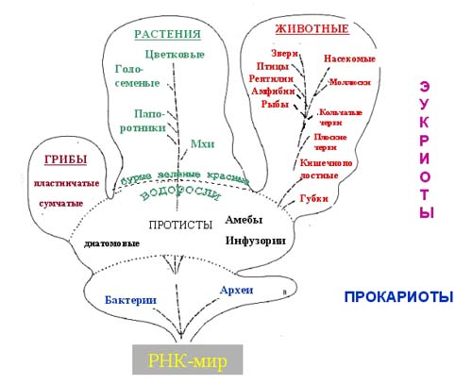
Итак, живые организмы разделили на царства Растений, Грибов, Животных и Простейших (одноклеточных), и царство бактерий, в которую входили все прокариоты. Но когда изучали бактерий, оказалось, что они также делятся на две сильно отличающиеся группы. Соответственно, их пришлось разделить на два царства: Эубактерии (собственно бактерии) и Архебактерии (другое название – Археи). Последние также не имеют ядра, но по структуре сильно отличаются от бактерий.
Такое деление возникло недавно. В 1990 году вышла посвященная этой теме публикация. Деление было сделано на основе последовательности рибосомной РНК. Если раньше для того, чтобы описать какой-либо новый вид, нужно было изучить организм, описать, как он питается, его морфологию, и только после этого его можно было классифицировать, то сейчас классификацию организма можно провести, даже не зная, как он выглядит. Достаточно просеквенировать (определить последовательность нуклеотидов) его рибосомную РНК. И поскольку для многих организмов последовательность рибосомной РНК известна, то по степени сходства этих РНК строится классификация, а не по внешнему сходству или по особенностям метаболизма. Некоторые группы архебактерий так и были описаны: рибосомные РНК есть, а сами организмы пока никто не видел. В чем же смысл перехода к классификации по степени сходства рибосомной РНК? Рибосомная РНК отражает родство по происхождению, в то время, как одинаковая форма может быть у совершенно неродственных животных. Если вспомнить лягушку, крокодила и бегемота, то окажется, что глаза у них из воды торчат похожим образом. Но эти животные относятся к разным классам. То есть, построение классификации на основе рибосомной РНК отображает родство организмов, но зато зачастую не отражает сходство в образе их жизни. Почему выбрана именно рибосомная РНК? Потому что это самая консервативная, т.е. наиболее медленно меняющаяся, часть генома. Ниже на рисунке представлено дерево родства разных организмов. На нем выделяются группы бактерий, архей и эукариот.Эти группы, более высокого ранга, чем царства. Их называют надцарства или домены. Термин домен используется в разных науках. В данном случае, в систематике, «домен» обозначает группу (рангом выше царства), объединяющую разные организмы, обладающие определенным набором общих черт.
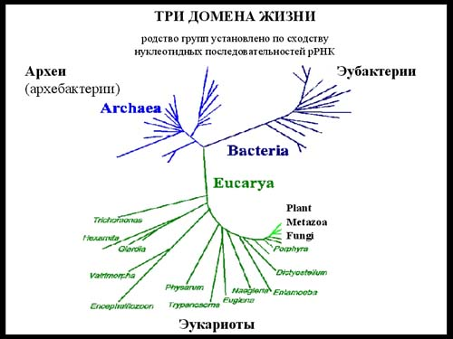
Что же общего у бактерий и архей, что отличает их от эукариот?
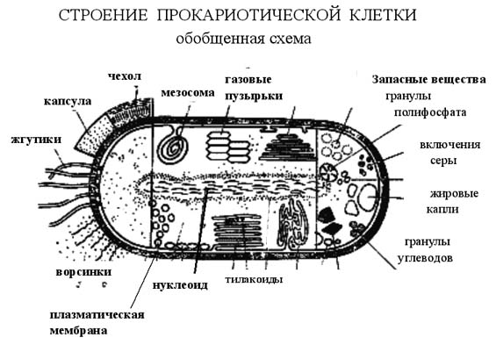
Строение клетки прокариот
У прокариотических клеток есть цитоплазматическая мембрана, также как и эукариотических. У бактерий мембрана двуслойная (липидный бислой), у архей мембрана довольно часто бывает однослойной. Мембрана архей состоит из веществ, отличных от тех, из которых состоит мембрана бактерий. Поверхность клеток может быть покрыта капсулой, чехлов или слизью. У них могут быть жгутики и ворсинки.
Клеточное ядро, такое как у эукариот, у прокариот отсутствует. ДНК находится внутри клетки, упорядоченно свернутая и поддерживаемая белками. Этот ДНК-белковый комплекс называется нуклеоид. У эубактерий белки, которые поддерживают, ДНК отличаются от гистонов, которые образуют нуклеосомы (у эукариот). А у архибактерий гистоны есть, и этим они похожи на эукариот. Энергетические процессы у прокариотов идут в цитоплазме и на специальных структурах - мезосомах (выростах клеточной мембраны, которые закручены в спираль для увеличения площади поверхности, на которой происходит синтез АТФ). Внутри клетки могут находиться газовые пузырьки, запасные вещества в виде гранул полифосфатов, гранул углеводов, жировых капель. Могут присутствовать включения серы (образующейся, например, в результате бескислородного фотосинтеза). У фотосинтетических бактерий имеются складчатые структуры, называемые тилакоидами, на которых идет фотосинтез. Таким образом, у прокариот, в принципе, имеются те же самые элементы, но без перегородок, без внутренних мембран. Те перегородки, которые имеются, являются выростами клеточной мембраны.
Размер различных представителей прокариотов представлен на схеме ниже. Самая маленькая бактерия – это паразитическая микоплазма (она живет внутри клеток эукариот). Она имеет размер 0,1 мкм. Самые большие представители прокариот видны невооруженным глазом (граница видимости – 70-80 мкм). Эта спирохета имеет длину 250 мкм. Типичный же представитель прокариот имеет размер 0,5 мкм в ширину и 2 мкм в ширину. Для сравнения приведены размеры вируса герпеса – одного из самых крупных вирусов (имеет размер, сравнимый с размерами паразитической микоплазмы), и вируса желтой лихорадки – одного из самых маленьких вирусов, в пять раз меньше вируса герпеса; а также размеры молекул глобулярных белков и эукариотических одноклеточных организмов (размеры них намного больше, чем у прокариот).
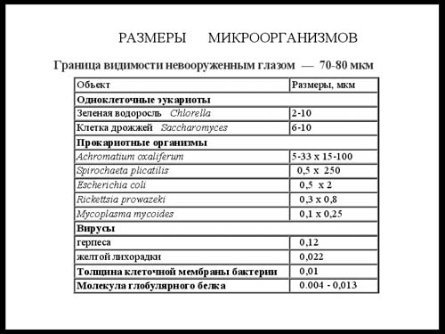
Форма прокариотических клеток не так уж и разнообразна. Круглые клетки называются кокки. Такую форму могут иметь как археи, так и эубактерии. Стрептококки – это кокки, вытянутые в цепочку. Стафилококки – это «грозди» кокков, диплококки –кокки, объединенные по две клетки, тетрады - по четыре, и сарцины – по восемь. Полочкообразные бактерии назыаются бациллами. Две палочки – диплобациллы, вытянутые в цепочку – стрептобациллы. Еще выделяют коринеформные бактерии (с расширением на концах, похожим на булаву), спириллы (длинные завитые клетки), вибрионы (коротенькие загнутые клетки) и спирохеты (завиваются не так, как спириллы). Ниже проиллюстрировано все выше сказанное и приведены два представителя архебактерий.
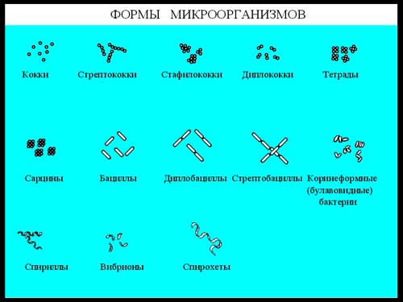
Хотя и археи, и бактерии относятся к прокариотическим (безядерным) организмам, строение их клеток имеет некоторые существенные отличия. Как уже было отмечено выше, бактерии имеют липидный бислой (когда гидрофобные концы погружены в мембрану, а заряженные головки торчат с двух сторон наружу), а археи могут иметь монослойную мембрану (заряженные головки имеются с двух сторон, а внутри единая целая молекула; эта структура может быть более жесткой, чем бислой). Ниже представлено строение клеточной мембраны архебактерии.
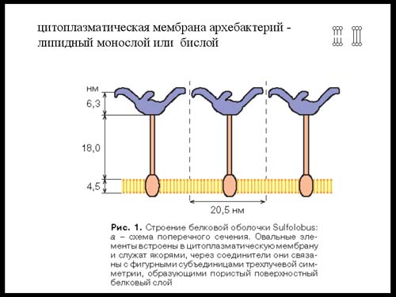
Бактерии и археи отличаются строением и размером РНК-полимеры. В состав бактериальных РНК-полимераз входит 4-8 белковых субъединиц, в сотав эукариотических РНК-полимераз входит 10-14 белковых субъединиц, а у архей размер промежуточный: 5-11 субъединиц. Рибосомы бактерий меньше рибосом эукариот и меньше, чем рибосомы архей (которые также имеют промежуточные размеры).
По образу жизни археи отличаются от бактерий тем, что среди них нет паразитирующих организмов. Кроме того, археи часто живут в экстремальных условиях. Ниже представлен диапазон температур, в которых могут существовать прокариоты (от -10 оС до 110оС). В зависимости от оптимальной температуры роста выделяют психрофилов (любителей холода), мезофилов (средний диапазон температур; к ним относятся все симбионты и паразиты человека) и термофилов (любителей тепла).
